

Notas científicas





Maestra practicante:

Valeria Elizabeth Preciado Villalobos





PROYECTO CIENTIFICO

ARTES

31 DE ENERO AL 11 DE FEBRERO

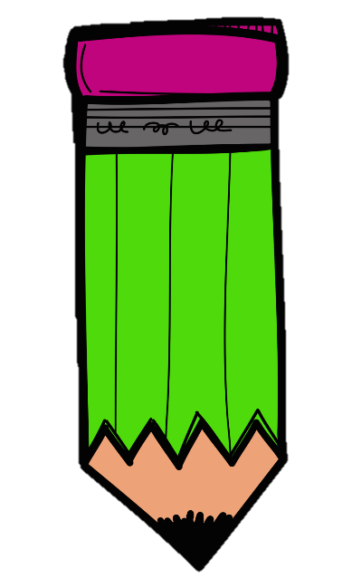

ENLACE PARA VER PRESENTACIÓN DE NOTAS

[**https://www.canva.com/design/DAE2zba0gl4/QelnYJTUU60IZFXLdp0GLg/view?utm_content=DAE2zba0gl4&utm_campaign=designshare&utm_medium=link&utm_source=sharebutton**](https://www.canva.com/design/DAE2zba0gl4/QelnYJTUU60IZFXLdp0GLg/view?utm_content=DAE2zba0gl4&utm_campaign=designshare&utm_medium=link&utm_source=sharebutton)